**5 клас**

**23.03.2021**

**Перейти за посиланням** <https://meet.google.com/wcb-yfcz-ikb> **о 14:00**

*Тема «Способи опису алгоритму. Лінійні алгоритми»*

*Пункт 4.2 с.169.*

Дати відповіді на запитання(усно):

1. Що таке алгоритм?

2. Якими способами можуть подаватися команди виконавцям? Наведіть приклади.

3. Для чого використовують команд **Зберегти** і **Зберегти як?**

Записати дату

ПЕРЕГЛЯНУТИ ПРЕЗЕНТАЦІЮ.

**Записати в зошитах**

***Способи подання алгоритмів***

* ***словесним способом;***
* ***графічним способом;***
* ***послідовністю сигналів(звукових, світлових тощо)***

***Деякі елементи (блоки) блок-схеми алгоритму***

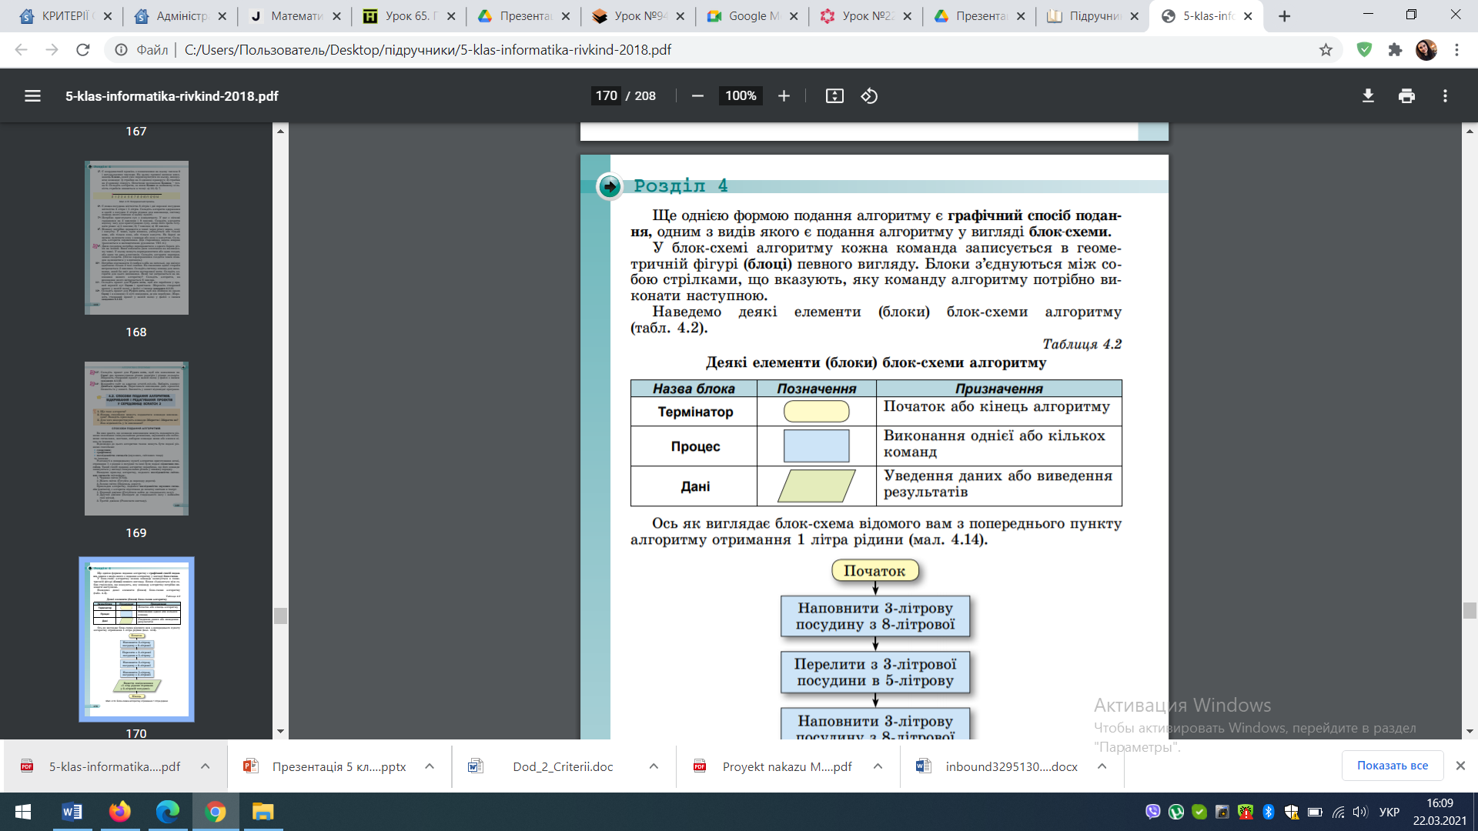

***Лінійний алгоритм*** – це алгоритм, кожна команда якого обов’язково виконується і лише один раз.

Приклад 1.

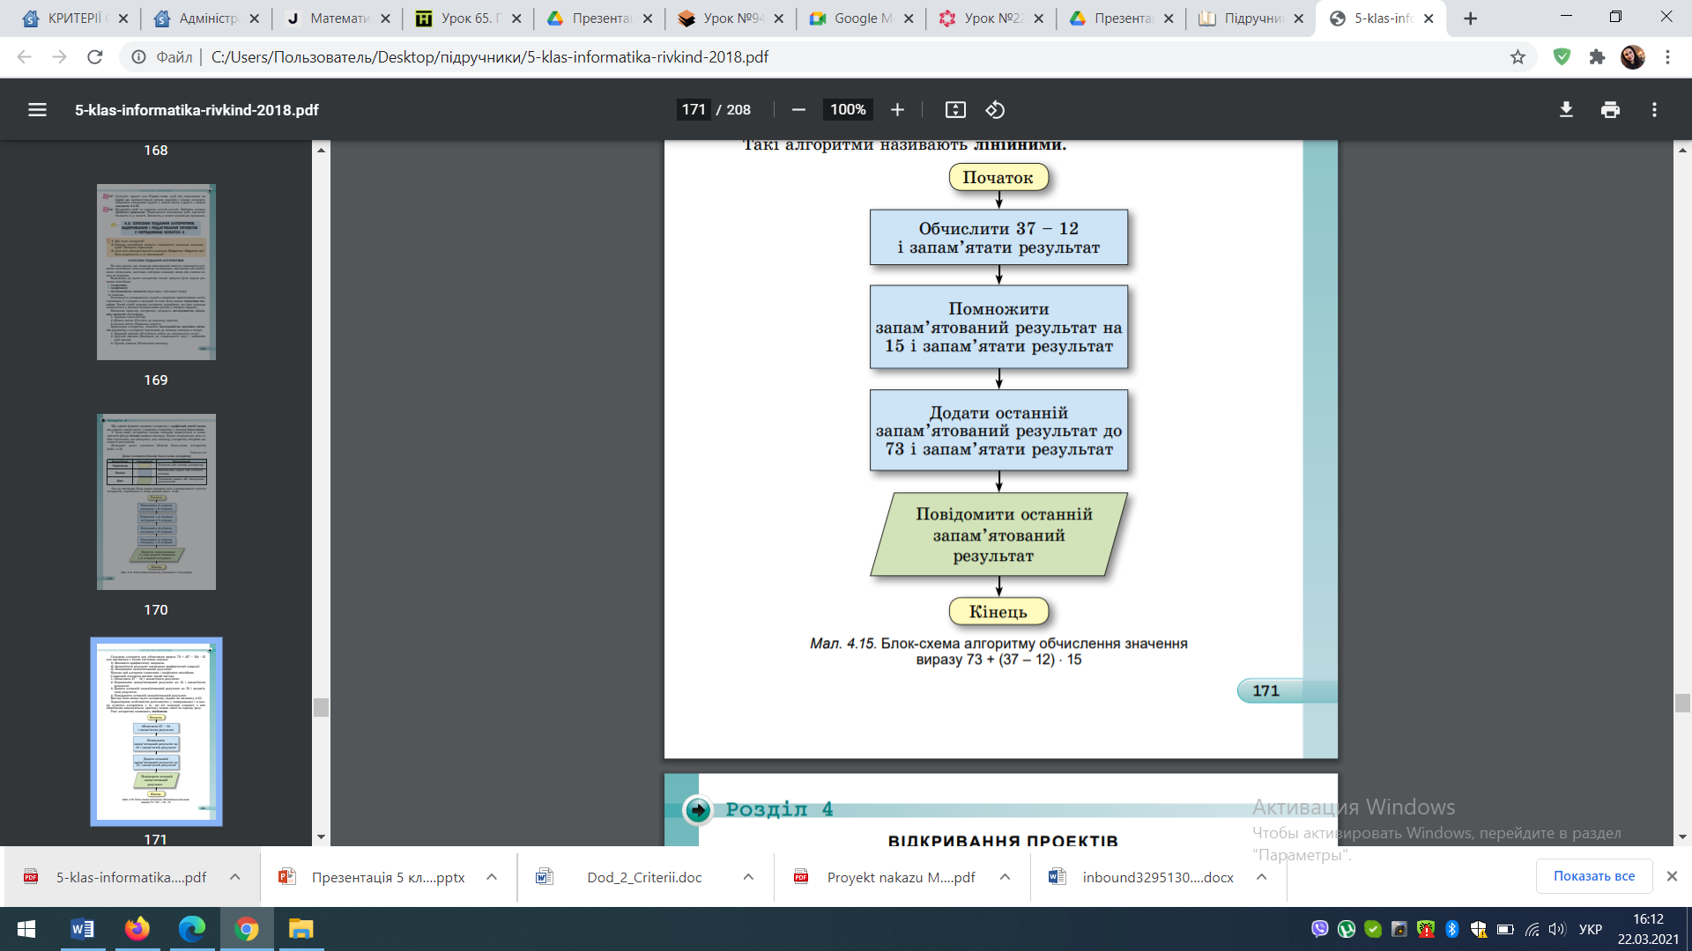

За посиланням <https://scratch.mit.edu/> намалювати квадрат.

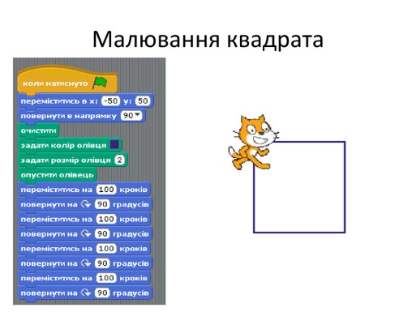

Домашнє завдання: опрацювати п. 4.2, вивчити у зошитах